**MANUAL DE USUARIO**

**Módulo De Reportes - Pagos - ICA**

**TABLA DE CONTENIDO**

**Pág.**

MÓDULO DE REPORTES - PAGOS – ICA 3

1. Reportes de pagos 3

1.1. Acceso a la opción 3

1.2. Funcionalidad 4

1.2.1. Generar reporte 4

2. Listado para punteos de pagos 5

2.1. Acceso a la opción 5

2.2. Funcionalidad 5

2.2.1. Generar reporte 5

3. Listado vigencias actuales y anteriores 7

3.1. Acceso a la opción 7

3.2. Funcionalidad 8

3.2.1. Generar reporte 8

4. Listado de pagos aplicados 10

4.1. Acceso a la opción 10

4.2. Funcionalidad 10

4.2.1. Generar reporte 10

5. Listado detallado de pagos 12

5.1. Acceso a la opción 12

5.2. Funcionalidad 12

5.2.1. Generar reporte 12

6. Reporte de recaudos por bancos y conceptos 13

6.1. Acceso a la opción 13

6.2. Funcionalidad 14

6.2.1. Generar reporte 14

**MANUAL DE USUARIO – MÓDULO DE REPORTES – PAGOS – ICA**

**INFORMATICA Y TRIBUTOS S.A.S**

Todos los derechos reservados. Ninguna parte de esta obra puede ser reproducida de ninguna forma o por cualquier medio - gráfico, electrónico mecánico, incluyendo fotocopias, grabación o almacenamiento de información y sistemas de recuperación de información - sin la autorización por escrito de la editorial.

Los productos que se mencionan en este documento pueden ser marcas comerciales y/o marcas registradas de sus respectivos propietarios. El editor y el autor no pretenden estas marcas.

Si bien todas las precauciones se han tomado en la preparación de este documento, el editor y el autor no asumen responsabilidad alguna por errores u omisiones, ni de daños que resulten del uso de la información contenida en este documento o del uso de programas y código fuente que pueden que lo acompañen. En ningún caso, el editor y el autor serán responsables de ninguna pérdida de beneficios o cualquier otro daño comercial causado o presuntamente causado directa o indirectamente por este documento.

# MÓDULO DE REPORTES - PAGOS – ICA

## Reportes de pagos

## Acceso a la opción

La ruta de acceso es la siguiente:

**Reportes > Pagos > Reporte De Pagos**

**Sin título**

*Imagen 1 - Acceso A La Opción Reportes De Pagos*

Doble clic 

A continuación, se visualiza la siguiente ventana:

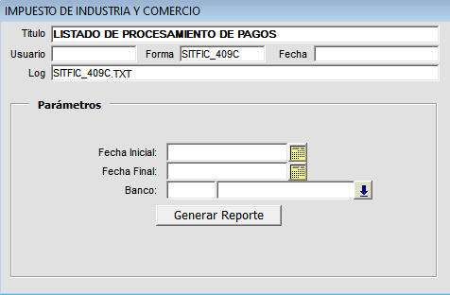

*Imagen 2 - Reporte De Pago.*

## Funcionalidad

## Generar reporte

Para generar el reporte con el listado de pagos seguir los siguientes pasos:

1. Clic  seleccionar **Fecha Inicial.**
2. Clic  seleccionar **Fecha Final.**
3. Clic  seleccionar **Banco.**
4. Clic  para obtener el reporte.

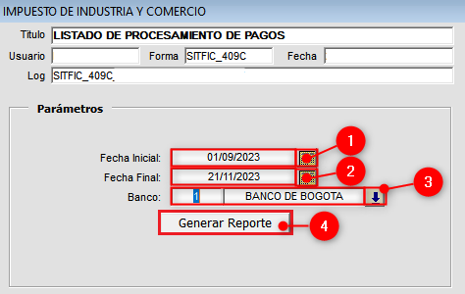

*Imagen 3 - Parámetros*

Se genera reporte donde se observa el estado del pago y el valor pago:

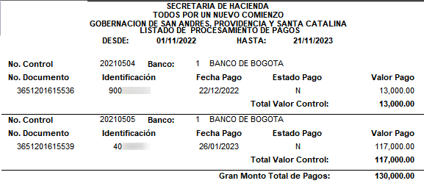

*Imagen 4 - Reporte Listado De Pagos.*

Para finalizar se genera mensaje informativo de proceso realizado con éxito:

Clic  para continuar.

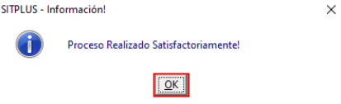

*Imagen 5 - Proceso Realizado Satisfactoriamente.*

## Listado para punteos de pagos

## Acceso a la opción

La ruta de acceso es la siguiente:

**Reportes > Pagos > Listado Para Punteos De Declaraciones**

**Sin título**

*Imagen 6 - Acceso A La Opción Listado Para Punteo De Declaraciones.*

Doble clic 

Al ingresar a la opción, se visualiza la siguiente pantalla:

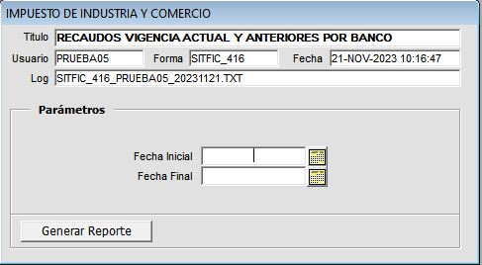

*Imagen 7 - Listado Para Punteo De Declaraciones.*

## Funcionalidad

## Generar reporte

Para generar el reporte seguir los siguientes pasos:

1. Clic , escoger **Fecha Inicial.**
2. Clic , escoger **Fecha Final.**
3. Clic  para generar el reporte.

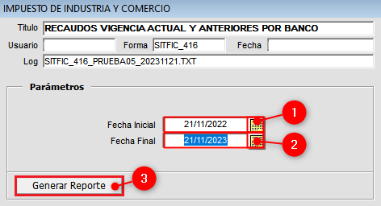

*Imagen 8 - Generar Reporte De Recaudos Vigencia Actual y Anterior.*

Se genera mensaje de advertencia:

Clic  para continuar generación.

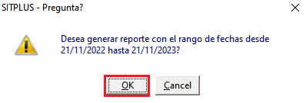

*Imagen 9 - Mensaje De Advertencia Generar Reporte.*

Se genera reporte donde se observa la cantidad de recaudos, capital, interés y total.

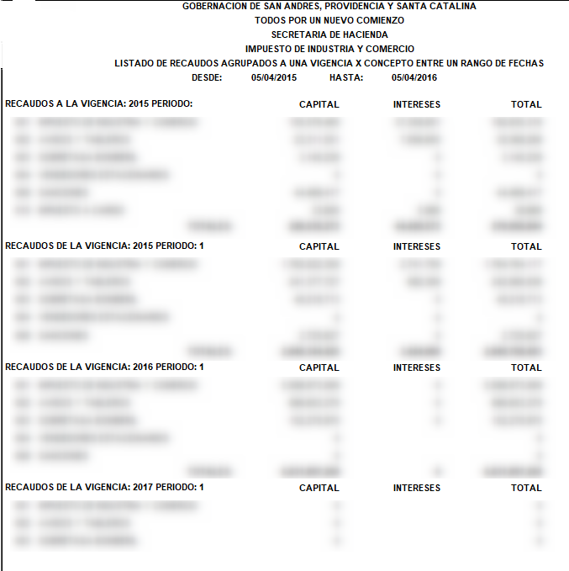

*Imagen 10 - Reportes De Recaudos Vigencia Actual y Anterior.*

Para finalizar se visualiza un mensaje informativo proceso realizado con éxito:

Clic  para continuar.

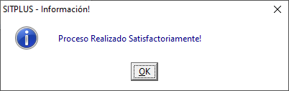

*Imagen 11 - Proceso Realizado Satisfactoriamente.*

## Listado vigencias actuales y anteriores

## Acceso a la opción

La ruta de acceso es la siguiente:

**Reportes > Pagos > Listado Vigencias Actuales y Anteriores**

**Sin título**

*Imagen 12 - Acceso A La Opción.*

Doble clic 

A continuación, se visualiza la siguiente ventana:

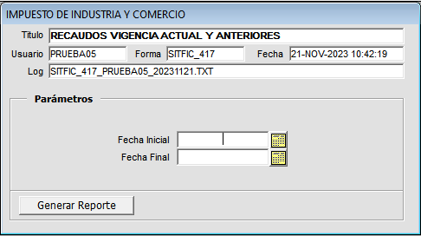

*Imagen 13 - Listado Vigencias Actuales y Anteriores.*

## Funcionalidad

## Generar reporte

Para generar el reporte seguir los siguientes pasos:

1. Clic , escoger **Fecha Inicial.**
2. Clic , escoger **Fecha Final.**
3. Clic  para generar el reporte.

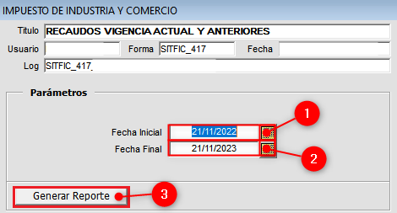

*Imagen 14 - Generar Listado Vigencias Actuales y Anteriores.*

Se despliega mensaje de advertencia generar reporte:

Clic  para continuar.



*Imagen 15 - Mensaje De Advertencia.*

Se genera reporte el cual contiene el concepto, capital e interés:

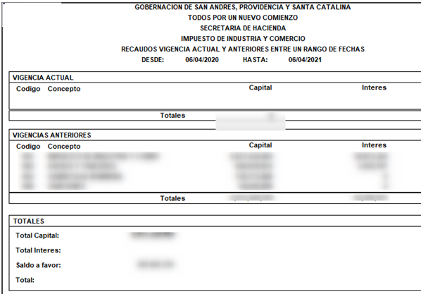

Para finalizar se visualiza mensaje informativo proceso realizado con éxito:

Clic  para continuar.



*Imagen 17 - Proceso Realizado Satisfactoriamente.*

## Listado de pagos aplicados

## Acceso a la opción

La ruta de acceso es la siguiente:

**Reportes > Pagos > Listado De Pagos Aplicados.**

**Sin título**

*Imagen 18 - Acceso A La Opción Listado De Pagos Aplicados.*

Doble clic 

A continuación, se visualiza la siguiente pantalla:

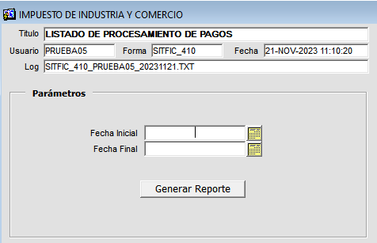

*Imagen 19 - Listado De Pagos Aplicados.*

## Funcionalidad

## Generar reporte

Para generar el listado de pagos aplicados diligenciar los siguientes pasos:

1. Clic  seleccionar **Fecha Inicial.**
2. Clic  escoger **Fecha Final.**
3. Clic  para generar el reporte.

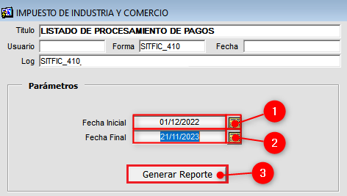

*Imagen 20 - Generar Reporte De Listado De Pagos Aplicados.*

Se observa reporte en el cual se visualiza el N° Documento, estado pago y valor:

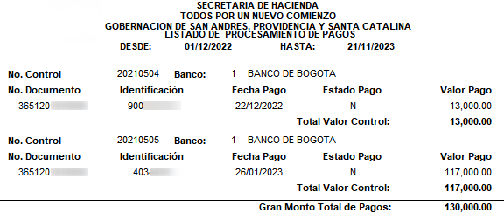

*Imagen 21 - Reporte De Listado De Pagos Procesados*

Para finalizar se genera mensaje informativo proceso se realizó con éxito:

Clic  para continuar.



*Imagen 22 - Proceso Realizado Satisfactoriamente*

## Listado detallado de pagos

## Acceso a la opción

La ruta de acceso es la siguiente:

**Reportes > Pagos > Listado Detallado De Pagos.**

**Sin título**

*Imagen 23 - Acceso A La Opción Listado Detallado De Pagos.*

A continuación, se visualiza la siguiente pantalla:

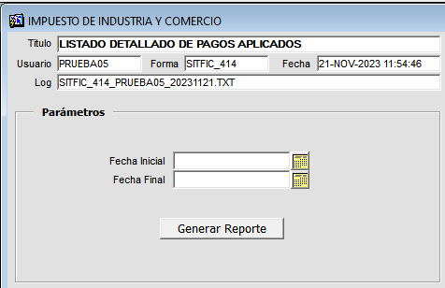

*Imagen 24 - Listado Detallado De Pagos Aplicados.*

## Funcionalidad

## Generar reporte

Seguir los siguientes pasos para generar el listado detallado de pagos aplicados:

1. Clic , escoger **Fecha Inicial.**
2. Clic , escoger **Fecha Final.**
3. Clic  para generar el reporte.

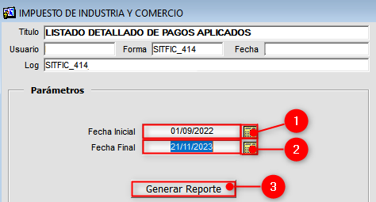

*Imagen 25 - Generar Reporte De Listado Detallado De Pagos.*

Se genera el reporte, se observa vigencia, concepto, valor capital y valor interés:

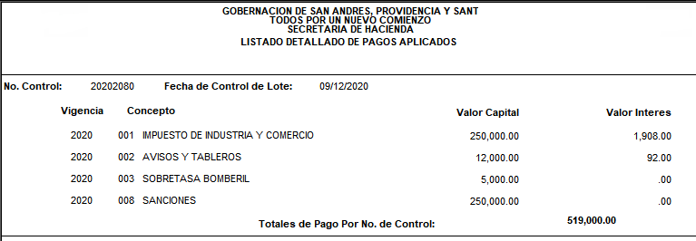

*Imagen 26 - Listado Detallado De Pagos Aplicados.*

## Reporte de recaudos por bancos y conceptos

## Acceso a la opción

La ruta de acceso es la siguiente:

**Reportes > Pagos > Reporte De Recaudos Por Bancos y Conceptos**

**Sin título**

*Imagen 27 - Acceso A La Opción*

Doble clic 

A continuación, se visualiza la siguiente pantalla:

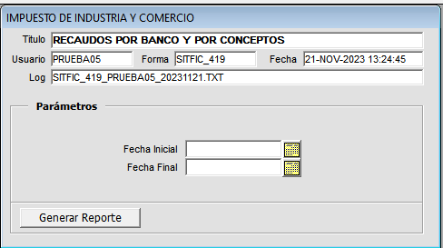

*Imagen 28 - Reporte De Recaudos Por Bancos y Conceptos*

## Funcionalidad

## Generar reporte

Para generar el reporte de recaudos por bancos y conceptos diligenciar los siguientes pasos:

1. Clic  seleccionar **Fecha Inicial.**
2. Clic  seleccionar **Fecha Final.**
3. Clic .

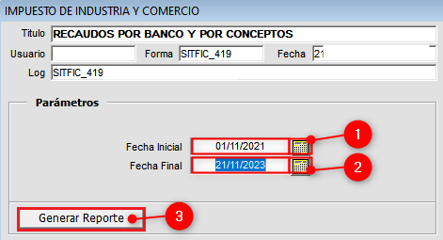

*Imagen 29 - Generar Reporte De Recaudos Por Bancos y Conceptos.*

Se despliega mensaje de advertencia para generar el reporte

Clic  para continuar

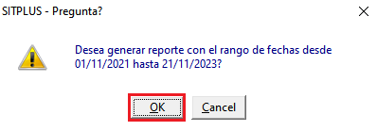

*Imagen 30 - Mensaje De Advertencia.*

Se genera reporte recaudos por bancos:

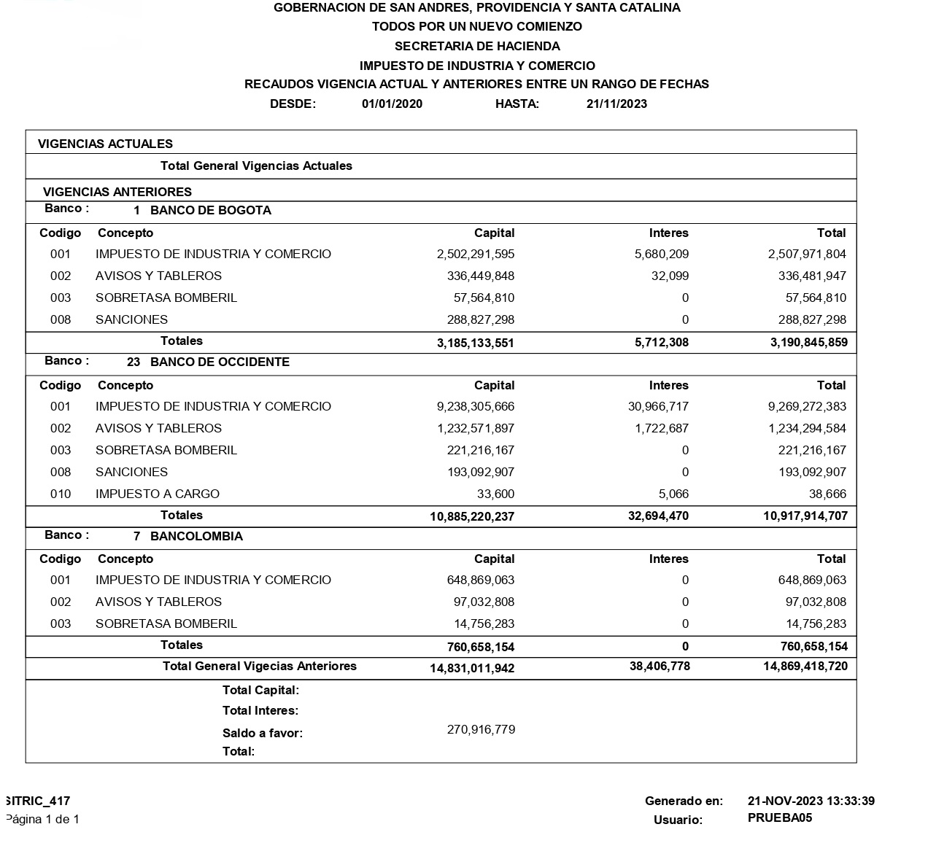

*Imagen 31 - Reporte de Recaudos por Bancos y Conceptos.*